Statické posouzení
a návrh statického zajištění

konstrukce ostění Vlčí jámy
v NP Podyjí.

Vypracoval: Ing. Aleš Čeleda
AC-projekt
Znojmo, Dobšická 12

Datum: II/2015

STATICKÉ POSOUZENÍ:
-----------------------------------------------------------------------------
Na základě objednávky Správy NP Podyjí byla v polovině měsíce ledna provedena statická prohlídka dotčeného objektu – Vlčí jámy v lokalitě NP Podyjí (u Králova stolce), a to především s ohledem na plánovanou sanaci havarované části ostění daného prostoru, přičemž byly zjištěny následující skutečnosti.

I. ZJIŠTĚNÉ SKUTEČNOSTI:
=============================================

- Posuzovaný objekt Vlčí jámy je hloubený objekt kruhového půdorysu s ostěním z kamenné rovnaniny přibližné tloušťky 80 cm. Průměr jámy je cca 4,80 m. Přesná hloubka jámy se kvůli vrstvě sedimentů, větví a vypadaného kameniva z ostění nedá pevně určit, její hloubka se však odhaduje na max. 5,5 m. Historický původ a funkce objektu není dosud známa.

- V minulosti došlo k lokálnímu zřícení kamenného zdiva ostění v jeho patě (u dna jámy), a to celkem na třech místech. Vzniklé kaverny dosahují výšky max. 1,2 m.

- V bezprostřední blízkosti objektu se nacházejí celkově tři vzrostlé stromy, přičemž jeden z nich, o průměru cca 50 cm, roste přímo při koruně jámy a jeho kořenový systém prorůstá a narušuje stěny jámy. Zbylé (méně vzrostlé) stromy dosahují průměru cca. 20 cm a jsou vzdáleny od jámy minimálně 0,5 m.

- Prostor okolo jámy je obehnán dřevěným plotem výšky 1,80 m.

II. STATICKÉ POSOUZENÍ
=============================================
- Na základě výše uvedených skutečností je nutno konstatovat, že statický stav posuzované kamenné konstrukce ostění Vlčí jámy je, i přes místní havárie (kaverny v ostění), jako celek ve staticky stabilizovaném stavu. Hrozí „pouze“ rozšiřování poruchy (lokální havárie) do okolních částí ostění. Pro zachování životnosti této památky je však nezbytná sanace této konstrukce.

- Pravděpodobnými příčinami lokálních havárií v patních částech stěn je jednak vyplavování stráveného pojiva a jednak opakované mrazové cykly z tajících sněhových návějí apod. Negativní účinky vyvozují i kořenové systémy blízkých stromů.

Resumé:
---------------------------

Vzhledem k výše uvedeným faktům lze statický stav ostění vlčí jámy prohlásit i přes výše popsané poruchy za stabilizovaný.
Pro zabránění rozvoji poruch ostění a k zachování životnosti této kulturní památky je však nutno přistoupit k sanaci této konstrukce.

III. MOŽNOSTI POSTUPU SANACE (OPRAV)
===================================

Vzhledem k výše uvedeným faktům se jeví vhodné postupovat při řešení problematiky sanace lokální havárie ostění Vlčí jámy v tomto kritickém prostoru následujícími kroky:

- Provést vyčištění dna jámy a kaveren. Vytěžit napadané kamenivo, větve apod.

- Odstranit stromy za stávajícím oplocením jámy.

- Očistit stěny jámy od ostatní vegetace a nečistot.

- Provést lokální dozdívky havarovaných částí ostění, nejlépe pomocí původního kamenného materiálu. Dozdívky budou kotveny vlepovanými ocelovými trny prům. 10mm ke stávajícím nehavarovaným částem ostění. Jako pojivo bude použita MC s pevností 5,0 MPa.

- Rozebrání a znovuvyzdění kamenného zhlaví ostění na MC 5,0 MPa, včetně vyspárování této nejvíce silově namáhané části (koruny) stěny.

Předpokládané náklady na sanaci:

- pomocná lávka, lešení - montáž + demontáž... 5 tis Kč.
- očištění ostění, odtěžení návalu dna jámy…. 15 tis Kč.
- obnova konstrukce stěny a zhlaví z kamenného zdiva..... 40 tis Kč.
- přesuny hmot… 10 tis Kč.
-----------------------------------------------------------------------------------------------------
Celkem bez DPH.................................................................................. 70 tis. Kč.
DPH...........21%........................................................................................ 14 tis. Kč.

Celkem vč . DPH 21 %.......................................................................... 84 tis. Kč.

-----------------------------------------------------------------------------------------------------------------
Vypracoval: Ing. Čeleda, statik.; Ing. Jan Holoubek
OBRAZOVÁ PŘÍLOHA:

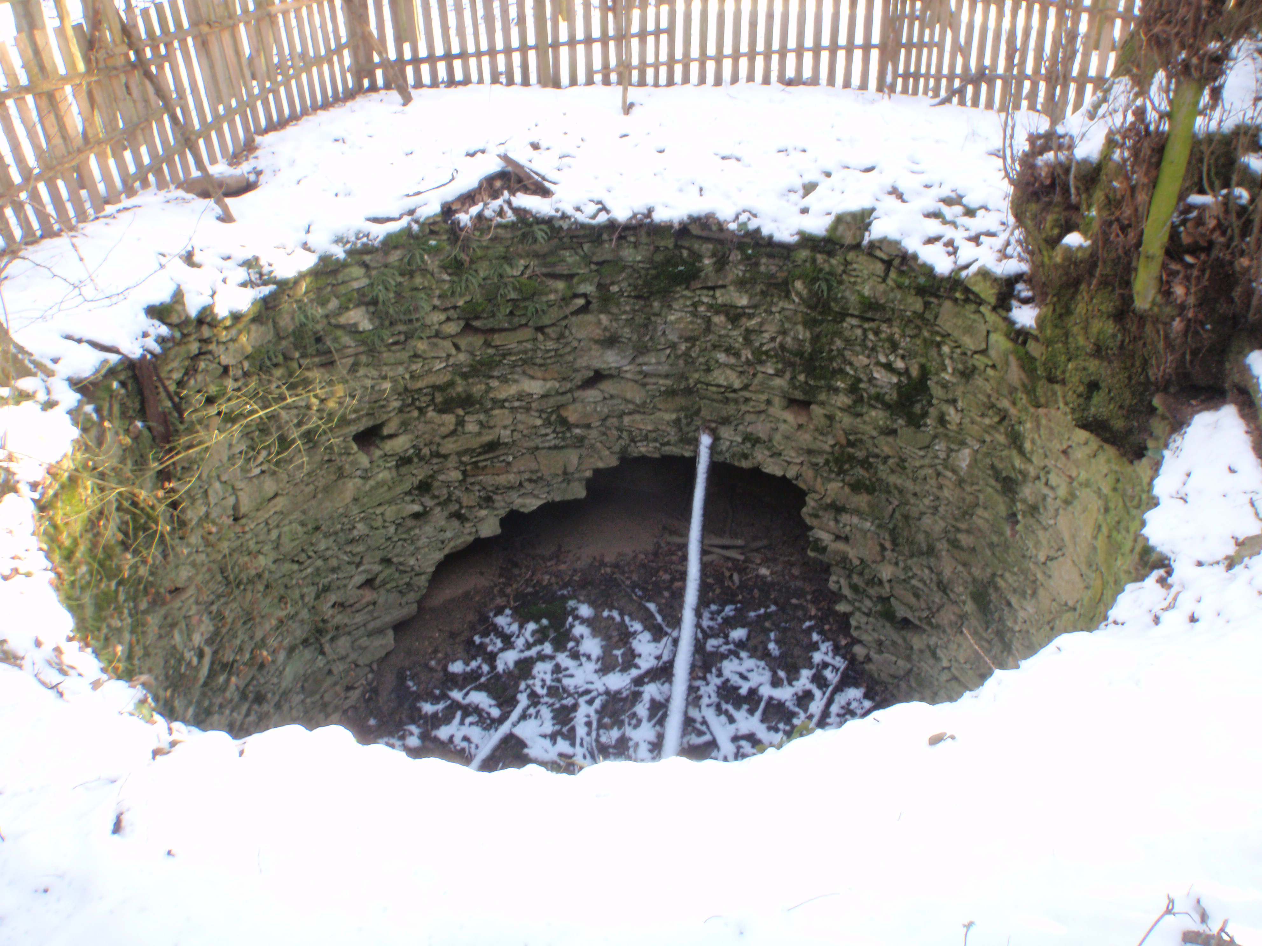

Kaverny po lokální havárii kamenného zdiva dosahují výšky až 1,20 m.
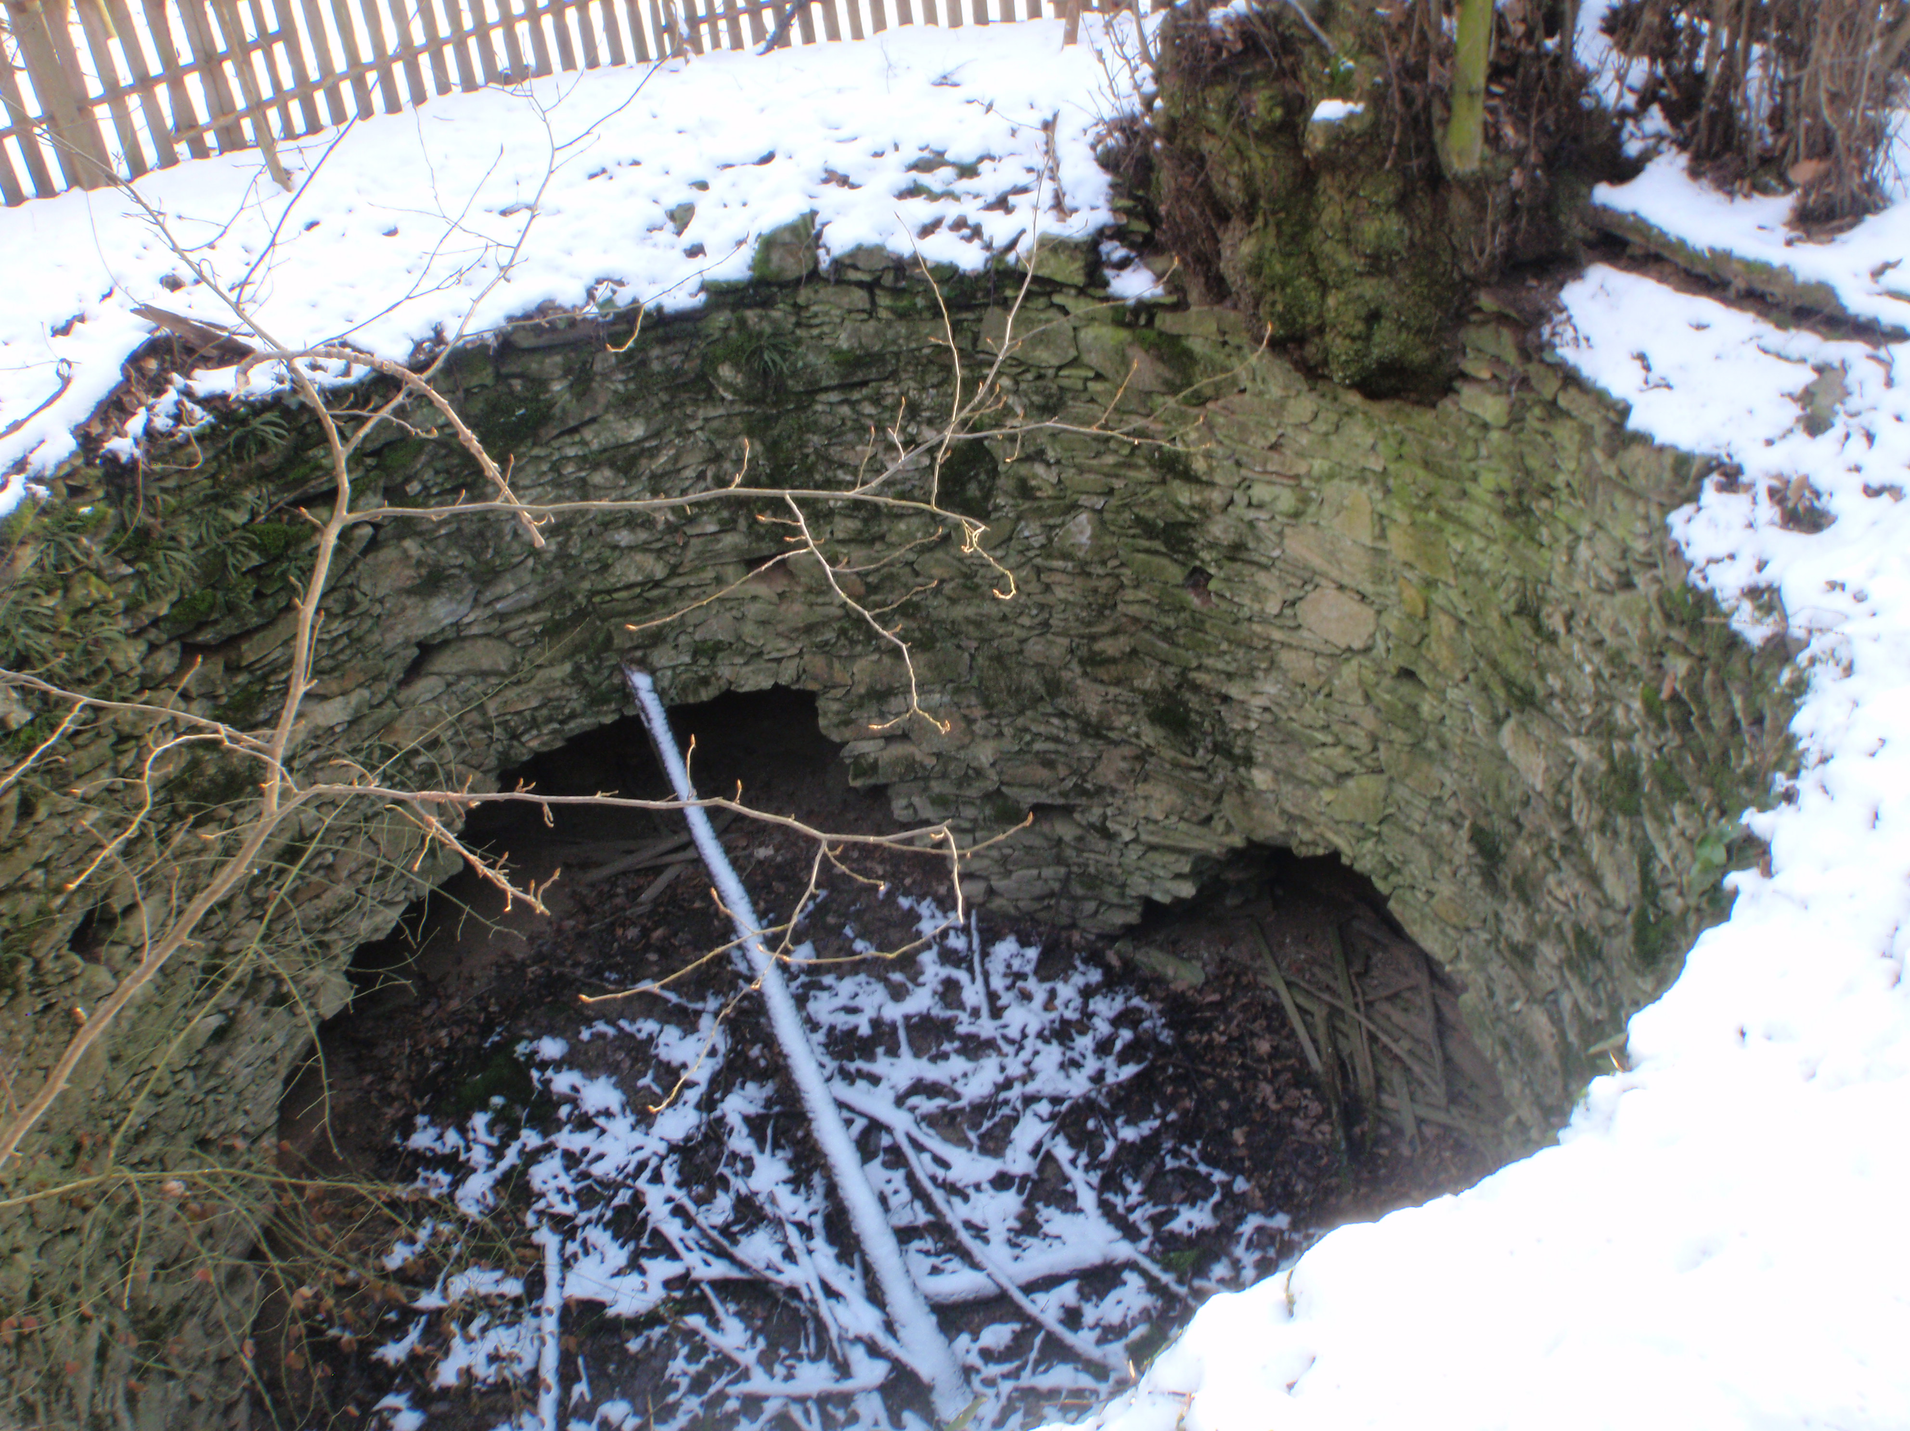

Dno jámy je znečištěno napadaným materiálem.

Pohled na poruchy ostění:

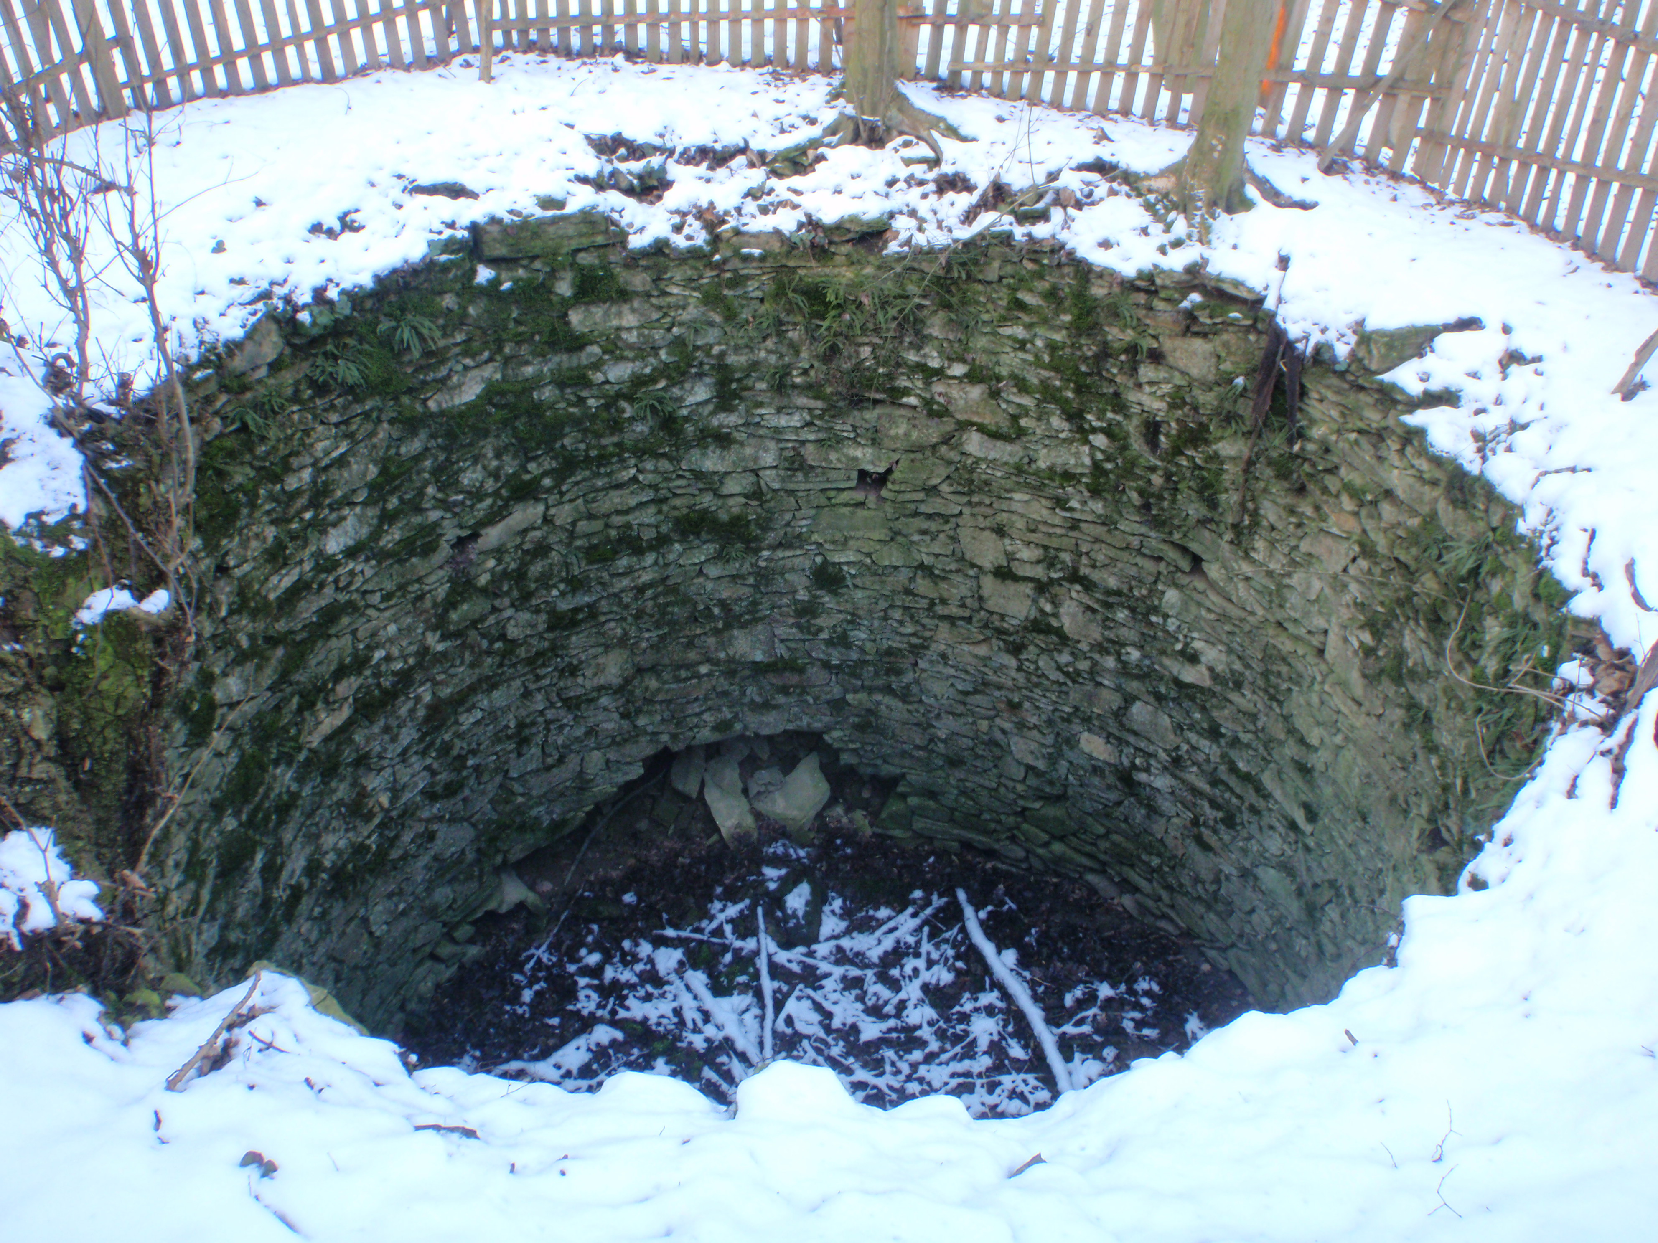

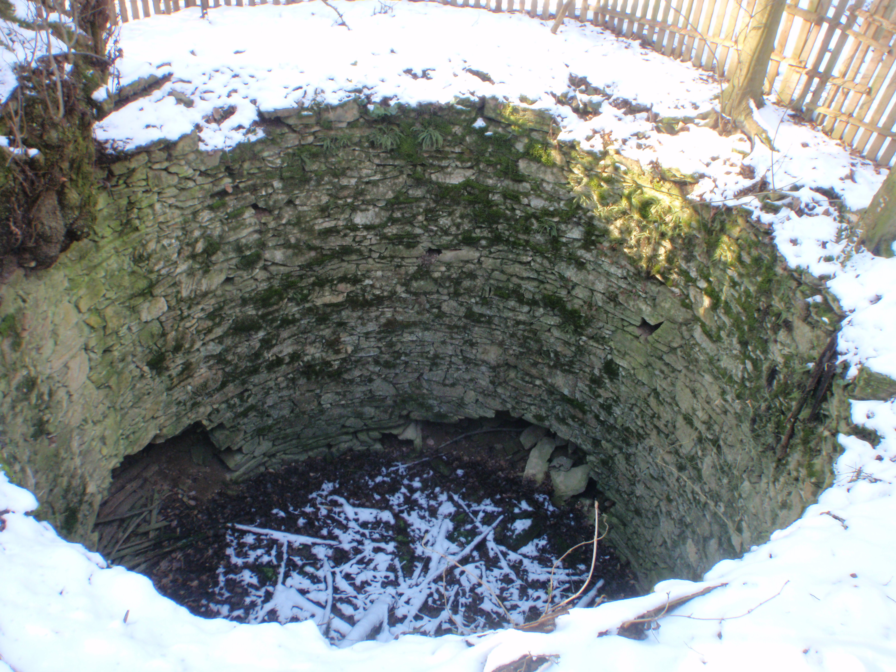
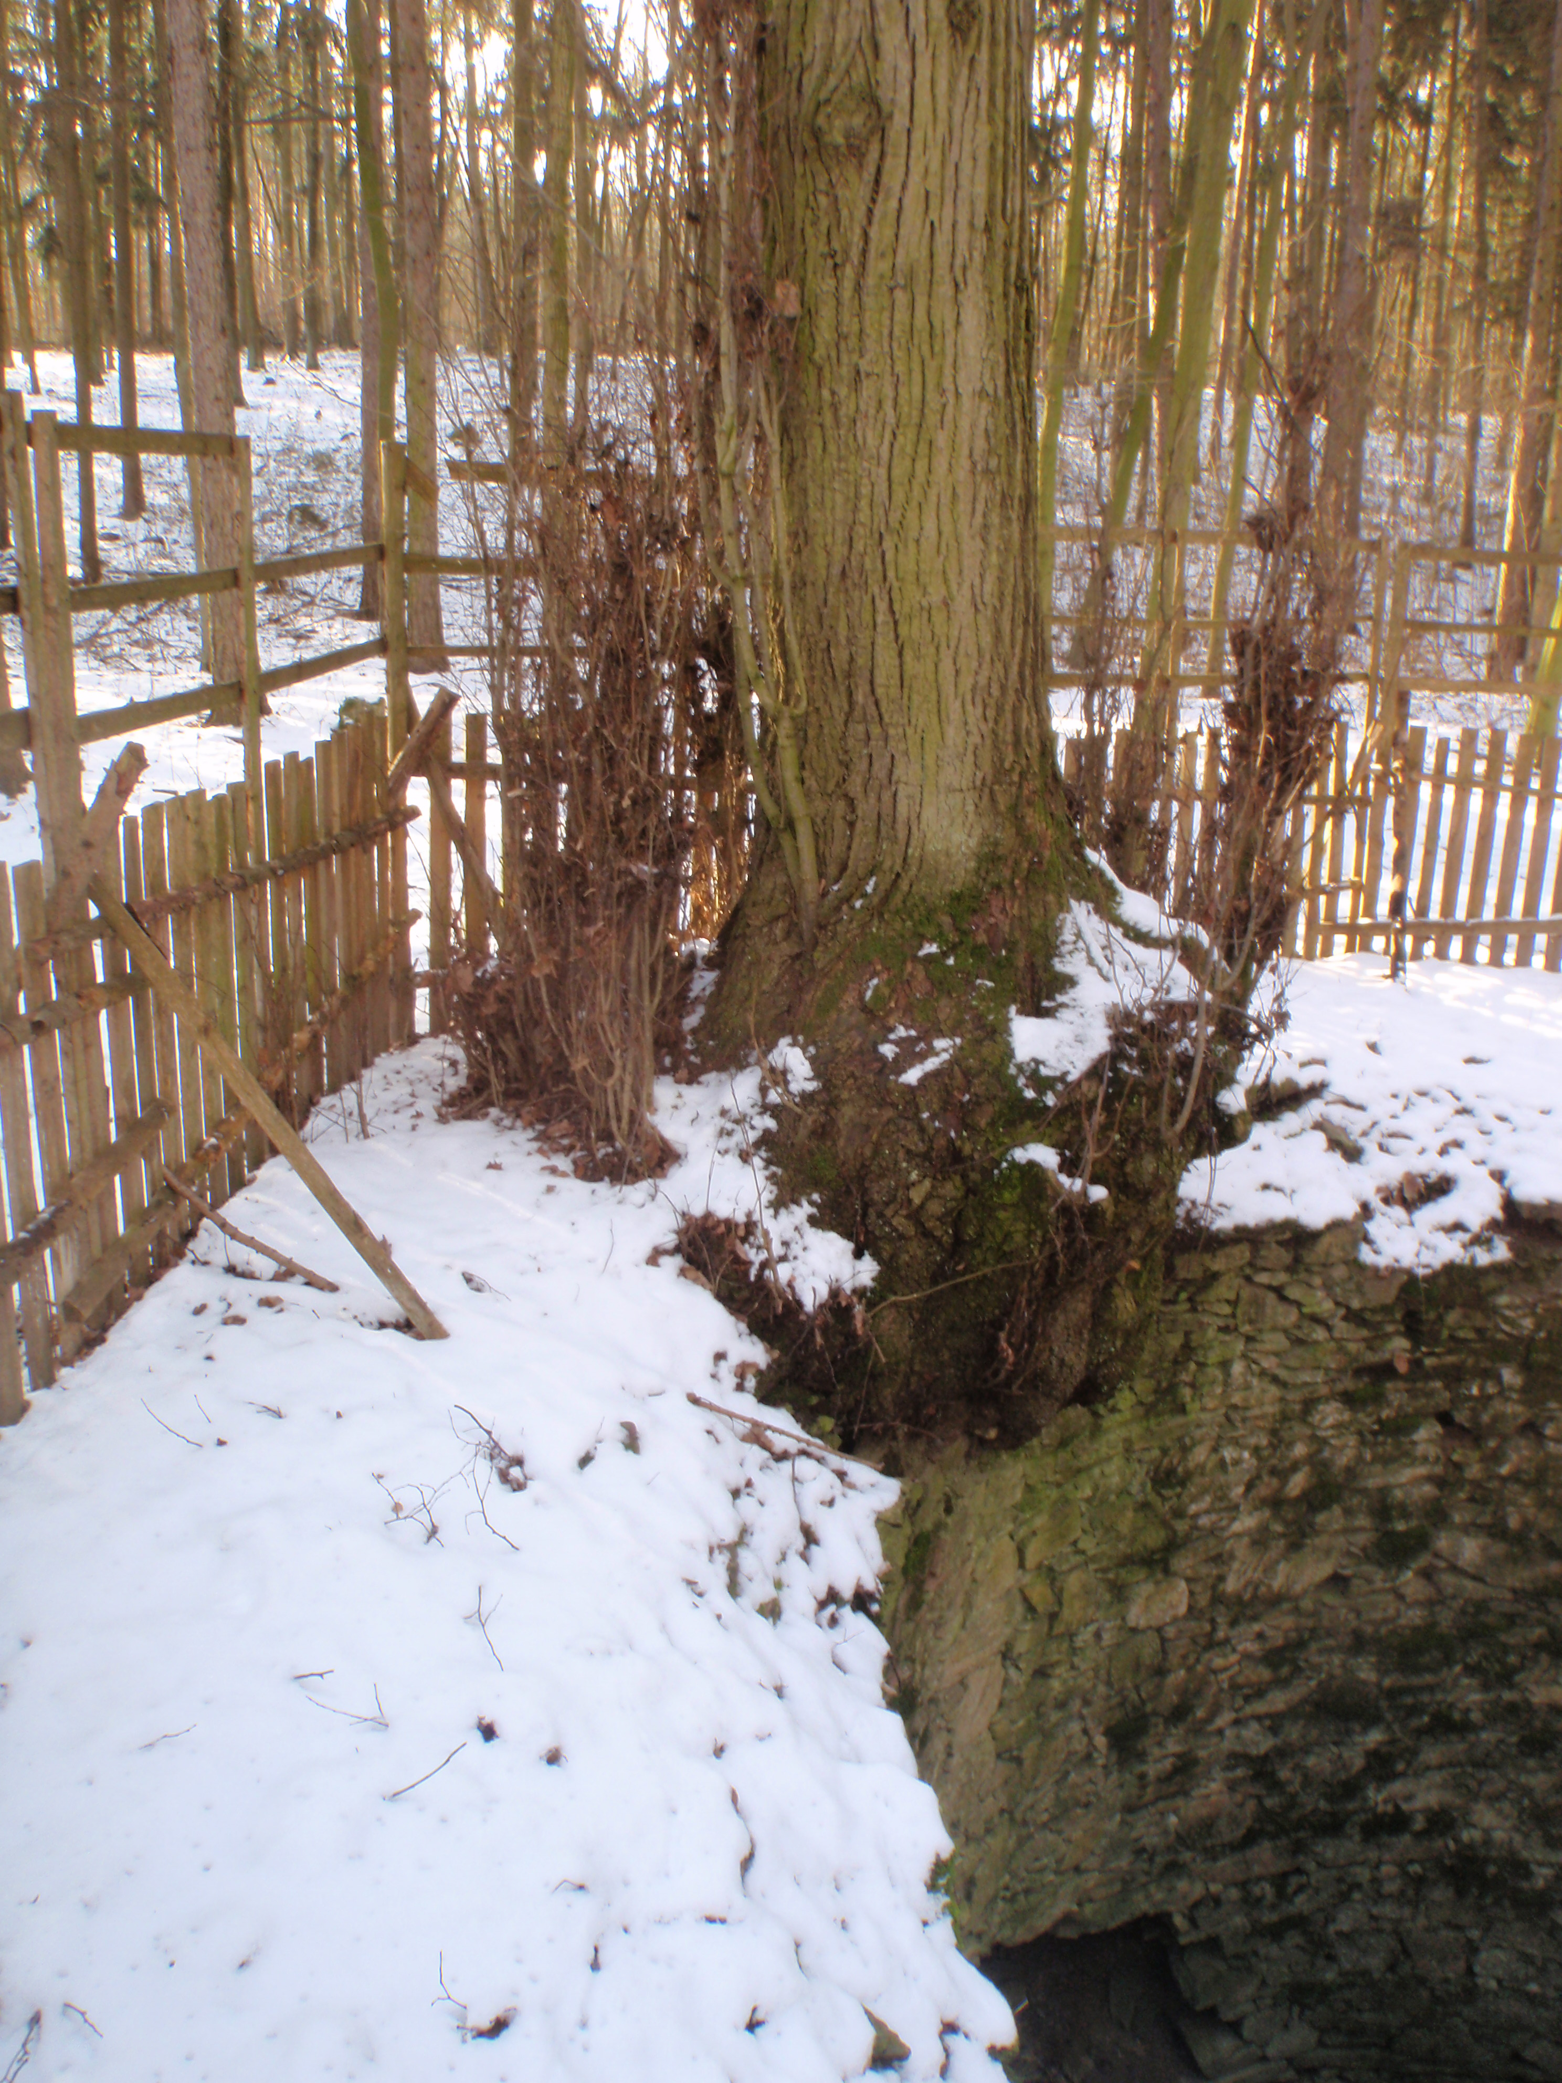
Vzrostlý strom svou polohou a svým kořenovým systémem narušuje konstrukci ostění jámy, pro zachování dlouhodobé živnotnosti konstrukce je doporučeno jeho odstranění.

